Stærðfræðikönnun
3. bekkur janúar 2005

Nafn: _____________________

Góða skemmtun

Mælingar

1. Hvað er húsið breitt? ______ cm

2. Hvað er hurðin há ? _____ cm

3. Hvað er glugginn breiður? ____ cm

4. Hvað er þvermál kringlótta gluggans? ____ cm

5. Hvað er ummál
tunnunnar? _____ cm
(Notaðu málband)

Samlagning

6. 7.
15 + 22 = ____ 8 + 17= _____

8. 9.
6 5
+ 5 + 0

- 11.

12 14
+ 7 +16

12. 13.

3 + 7 = ____ 12 + 7 = ____

14. 15.

10 + 3 = ____ 45 + 25 = ____

16. 17.

28 36
+ 12 + 6

18.
Talnamynstur
Skoðaðu vel talnaröðina hér fyrir neðan. Bættu tölum á auðu strikin.

__ __ __ 15, 18, 21, 24, __ __ __ __ __

19.
Hver er reglan í þessari röð?
____________________________________
Frádráttur

20. 21.

20 – 6 = ___ 17 – 10 = ___

22. 23.

5 – 5 = ___ 13 – 7 = ____

24. 25.

10 18
- 7 - 11

26. 27.

35 24
- 15 - 12

28.
Birkir á 14 tré. Hann plantaði þeim í skipulagðar raðir. Hvernig gæti hann hafa farið að?

Teiknaðu nokkra möguleika.
Skráðu þá sem margföldun.

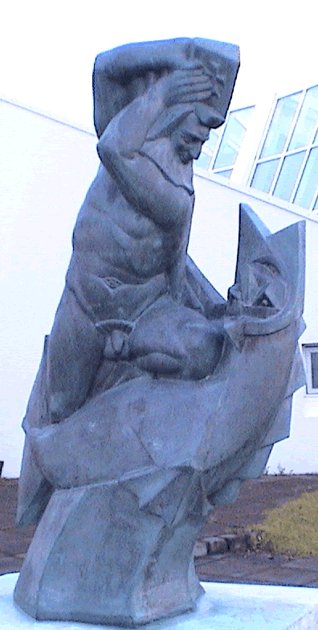
29.

Það voru 18 styttur í garðinum við Ásmundarsafn.

Það þurfti að fara með 3 styttur á verkstæði í viðgerð.
Hvað voru þá margar styttur eftir? ______

30.

Mamma Elísu kom með 36 jarðaber úr búðinni.
Hún bauð Elísu og vinkonum hennar að skipta berjunum jafnt á milli sín.
Stelpurnar voru 9.
Hvað fær hver stelpa mörg jarðaber ? _______



Margföldun X

31. 32.

0 X 6 = ___ 1 x 9 = ___

33. 34.

2 x 5 = ____ 2 x 8 = ___

35. 36.

3 x 3 = ___ 3 x 7 = ____

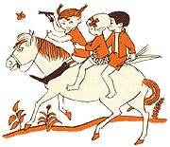

37. – 38.

Trén við Ásmundarsafn

100 _
_
_
_
_
50 _
_
_
_
_

Birki Ösp Reynitré Gullregn

Hvaða trjátegund er flest af ? ___________

Hvaða trjátegund er fæst af ? __________

40.

Hvað tölur eru sléttartölur? ____________________________________
41.

Hvað er klukkan? ____

42.

Hvað er klukkan? ____

43.

Hvað er klukkan? ____

44.

Hvað er klukkan? ____

45.

Teiknaðu vísa á klukkuna sem sýna að hún sé 10

Hvað eru þetta samtals margir peningar?

46.
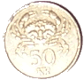
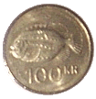
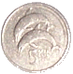

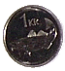
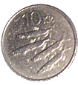
= _______

47.

= _________

48. Teiknaðu nú 238 kr. inn í hringinn.

